Defne Duygu Uslu

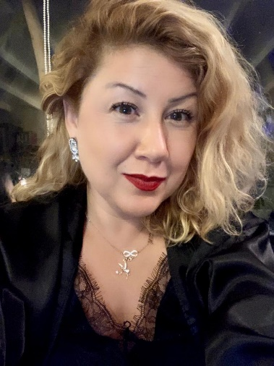

**Üniversite Mezuniyeti: Hacettepe Üniversitesi – Kamu Yönetimi ve Uluslararası İlişkiler ve İstanbul Üniversitesi Çocuk Gelişimi**

**2 Yabancı Dil bilmektedir.**

**Başarılar:**

**Homeopati Diploması: İzmir Dynamis – 3 yıl**

**Himalayalar Homeopati İnzivası – Dr Master ile Süpervizyon**

**Canadian College of Homeopathy – 2 yıllık PHD Master Sınıfı**

**Vithoulkas Academy – Uzmanlık Sınıfı**

**Londra College of Homeopathy – 2 yıllık Uzman Sınıfı**

**University of Pennsylvania – Anatomi, Fizyoloji dersleri**

**Süpervizyon Aldığı Üstatlar:**

**-Prof Dr Farokh Master**

**-Vithoulkas**

**-Dr Sevgi Postoğlu**

**-Ciğdem Savran Turgay**

**-Eric Van Voensel**

**-Dr Joseph Kellerstein**

**-Mohammed Shafi**

**-Dr Jayesh Dhingreja**

**Ve daha fazlası..**

**Öğretim Deneyimi: 10 yıldan fazla**

**Klinik Deneyimi: 15.000 kişi kadar danışmanlık**

**Alanda Verdiği Süpervizörlük: 5 yıldan fazla**

**Birçok ülkede Homeopati, Bütüncül Şifa ve Kişisel Gelişim ile İlgili Seminer ve Workshop’lere katıldı.**

**Birçok Türkçe Homeopatik kitabın editörüdür.**

**Yaklaşık 10 Türkçe Homeopati kitabının ve 2 romanın yazarıdır.**

**10 yıldır birçok kıdemli Homeopat ve öğretim görevlisinin katıldığı Homeopatik seminer ve web seminerlerinin organizatörlüğünü yapmakta ve sayısız eğitimler vermektedir...**

**Uzun yıllar boyunca binlerce öğrenciye rehberlik etmiş ve yetiştirmiş, İngiltere merkezli bir Homeopati okulunun yöneticiliğini ve Uzman Eğitmenliğini yapmıştır.**